5P | 1. Welche Probleme könnten auf Grund der aktuellen Altersstruktur in Ö auftreten?
  _______________________________________________________
1P  4P | 2. a )Wie hoch ist die durchschnittliche Kinderanzahl in Industrieländern? ________  b) Warum bekommen viele Frauen Industrieländern weniger Kinder als in Entwicklungsländern? _______________________________________________________  ____________________________________________________  ______________________________________________________  _______________________________________________________
1P | 3. Wie hoch ist die aktuelle Bevölkerungszahl in Ö und Wien? __________________ ______________________
2P | 4. Was versteht man unter Bevölkerungsdichte?  _______________________________________________________  _______________________________________________________
4P | 5. Was versteht man unter Geburtenrate, was unter Sterberate?  _____________________________________________________________________________________________________________  _____________________________________________________________________________________________________________
  _____________________________________________________________________________________________________________
  _____________________________________________________________________________________________________________
2 P  2P  2P  2P | 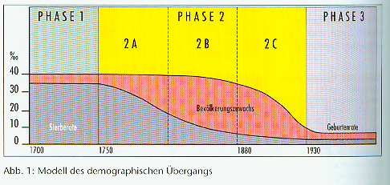  6. a) Ist dieser demographische Übergang eher den Entwicklungsländern oder den Industrieländern zuzuordnen ? _____________________________________________________  _______________________________________________________  ______________________________________________________  b) Interpretiere das Diagramm: _______________________________________________________  _______________________________________________________  ______________________________________________________  ______________________________________________________  c) Welche Phase beschreibt den Vorgang des Öffnens der Schere?  _______________________________________________________  _______________________________________________________  _____________________________________________________  d) Worauf ist das Öffnen der Schere zurückzuführen?  ______________________________________________________  _____________________________________________________

PUNKTEVERTEILUNG
Sehr gut 23 - 25 Punkte
Gut 22 - 20 Punkte Gesamt: ______ Note ___
Befriedigend 19 -17 Punkte
Genügend 16 -14 Punkte
Nicht genügend 13 – 0 Punkte

